Dopravní nehody - Porovnání relativní nehodovosti a rizika zranění na rychlostních a ostatních komunikacích v Praze v roce 2005
Relativní nehodovost, tj. počet nehod připadající na 1 milion ujetých vozokilometrů, představuje jednu z nejdůležitějších dopravně inženýrských charakteristik hodnotících bezpečnost silničního provozu. Na výslednou relativní nehodovost na každé komunikaci má vliv absolutní počet nehod společně s dopravními výkony, které tato komunikace přenáší. Společně s relativní nehodovostí je dalším podstatným ukazatelem riziko zranění, které je charakterizováno počtem zranění připadajících na 1 milion vozokilometrů ujetých na úseku, a dále ukazatel rizika vážného zranění jako počtu smrtelných a těžkých zranění připadajících na 1 milion vozokilometrů ujetých na úseku.

Ústav dopravního inženýrství hlavního města Prahy (ÚDI) provedl následující analýzu zabývající se porovnáním relativní nehodovosti a rizika zranění na pražských rychlostních komunikacích (včetně komunikací rychlostního charakteru) s hodnotami na ostatních (běžných) komunikacích v Praze. Dále je stejným způsobem provedeno porovnání pražských hodnot s údaji na dálnicích a silnicích v České republice.
Poznámky:
- Veškerá data o dopravních nehodách jsou převzata z oficiálních statistických údajů Policejního prezidia ČR.
- Údaje o intenzitách a dopravních výkonech na území Prahy jsou z databáze intenzit automobilové dopravy ÚDI.
- Data o dopravních nehodách a dopravních výkonech na dálnicích a silnicích ČR jsou přebrána z podkladů Ředitelství silnic a dálnic ČR (ŘSD).
Pro určení relativní nehodovosti a rizika zranění bylo vybráno celkem 15 souvislých úseků rychlostních komunikací. Do kategorie rychlostních komunikací jsou kromě dálnic a silnic pro motorová vozidla zařazeny pro tento účel i komunikace, které sice nejsou vyznačeny ani jako dálnice nebo silnice pro motorová vozidla, avšak mají charakter rychlostních komunikací, tzn. jsou směrově rozdělené, pouze s mimoúrovňovými křižovatkami a s vyznačenou maximální dovolenou rychlostí vyšší než je běžný rychlostní limit 50 km/h pro jízdu v obcích (např. Strakonická a Liberecká). Přehled všech rychlostních komunikací v Praze je uveden na následujícím obrázku.
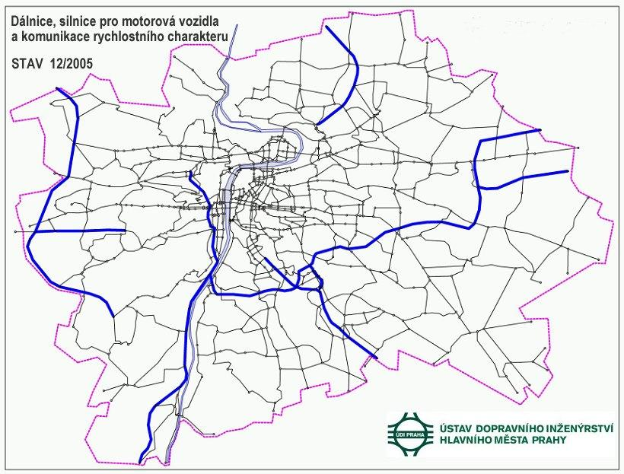
OBR. 1 Dálnice, silnice pro motorová vozidla a komunikace rychlostního charakteru v Praze

Relativní nehodovost a riziko zranění na rychlostních komunikacích v Praze
Z přehledu úseků je sestavena tabulka, ve které jsou u každého úseku uvedeny výsledné hodnoty sledovaných ukazatelů, včetně všech podstatných dopravně inženýrských charakteristik potřebných pro získání hodnot relativní nehodovosti a rizika zranění. Tabulka obsahuje i řádek s celkovými výsledky za všechny rychlostní komunikace a zároveň jsou pro ilustraci relativní nehodovosti v tunelech vybrány i dva specifické úseky - Strahovský tunel a Tunel Mrázovka.

Pro názornost je dále uvedeno grafické zpracování výsledků relativní nehodovosti a rizika zranění podle jednotlivých rychlostních komunikací.
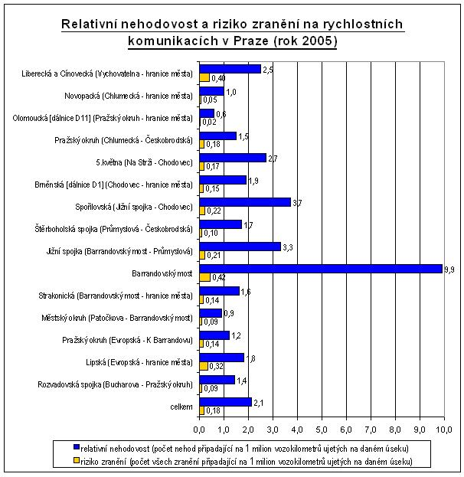
OBR. 2 Relativní nehodovost a riziko zranění na rychlostních komunikacích v Praze (rok 2005)

Z výše uvedených výsledků na rychlostních komunikacích lze pozorovat následující skutečnosti:
- Relativní nehodovost (n) na rychlostních komunikacích je 2,1; což je výrazně méně než na nerychlostních komunikacích (6,1) i v celkovém pražském průměru (5,1). (viz dále)
- Riziko zranění (rz) na rychlostních komunikacích je 0,18; což je rovněž výrazně méně než na nerychlostních komunikacích (0,56) i v celkovém pražském průměru (0,46). (viz dále)
- Riziko vážných zranění (rvz) na rychlostních komunikacích je poměrně malé (0,02), z čehož na 40 % sledovaných úseků je rovno 0. Pro porovnání na nerychlostních komunikacích je riziko vážných zranění 4x vyšší (0,08).
- Nejvyšší relativní nehodovost (9,9) i riziko zranění (0,42) připadá na Barrandovský most. Barrandovský most je specifickým místem mezi vybranými úseky, a to z několika hledisek: je zde dosahováno nadprůměrných intenzit (130 tis. voz/24 h v průměrný pracovní den) a tak dochází často k vyčerpání kapacity průpletových úseků mezi jednotlivými směry. Riziko nehody zvyšuje i to, že na most navazuje na smíchovské straně složitý systém mimoúrovňové křižovatky Strakonická - Barrandovský most. Tato křižovatka je současně nejnehodovější křižovatkou v Praze za rok 2005, co se týče absolutního počtu dopravních nehod (114 nehod), a ovlivňuje tím nepříznivě celkovou výši relativní nehodovosti i rizika zranění v této lokalitě.
Poznámka: tato křižovatka spolu s okružní křižovatkou Vítězné náměstí v Dejvicích jsou jediná místa v Praze, kde počet nehod v dosavadní historii překročil "magickou hranici" 100 nehod za rok.
- Nejnižší hodnota relativní nehodovosti (0,6) a míry rizika zranění (0,02) je oproti tomu dosahována na dálničním úseku D11.
- Pod hodnotu relativní nehodovosti rovné 1,0 spadá ještě Městský okruh v úseku Pohořelec - Barrandovský most. Na tom mají výrazný podíl Strahovský tunel a Tunel Mrázovka, kde relativní nehodovost dosahuje hodnot 0,5 a 0,6. To je například 5x menší hodnota než na Liberecké a Cínovecké.

Porovnání relativní nehodovosti a rizika zranění na rychlostních a ostatních komunikacích v Praze
V další fázi analýzy bylo provedeno porovnání vypočtené relativní nehodovosti na všech rychlostních komunikacích s ostatními komunikacemi na území Prahy a se souhrnnými údaji za celou komunikační síť. Srovnání je učiněno na základě znalosti počtu nehod a dopravních výkonů na celém území Prahy. Výsledky jsou shrnuty do tabulky číslo 2.

Z uvedených výsledků vyplývá:
- Na celé komunikační síti je dosahováno relativní nehodovosti 5,1 a míry rizika zranění 0,46.
- V porovnání rychlostních komunikací s ostatními místními komunikacemi v Praze vychází na rychlostních komunikacích relativní nehodovost zhruba 3x nižší, tzn. komunikace rychlostního charakteru jsou 3x bezpečnější než ostatní místní komunikace.
- Riziko zranění je na rychlostních komunikacích v Praze rovněž 3x nižší než na ostatní komunikační síti.
- Riziko vážných (smrtelných a těžkých) zranění je na rychlostních komunikacích v Praze dokonce 4x nižší než na ostatní komunikační síti.
- Rychlostní komunikace tvoří jen 2,5 % z celkové délky pražské komunikační sítě, avšak přenášejí 1/4 z celkového dopravního výkonu.
- Průměrná intenzita na rychlostních komunikacích je 14x vyšší než na ostatních komunikacích v Praze.
- Na rychlostních komunikacích v Praze se stalo 10 % nehod z celkového počtu všech nehod.

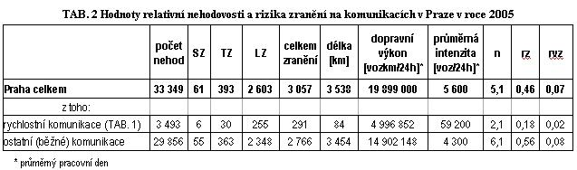

Porovnání relativní nehodovosti a rizika zranění v Praze s dálnicemi a silnicemi v ČR
Pro širší znalost bezpečnosti silničního provozu v Praze je vhodné provést i porovnání obou ukazatelů na pražských komunikacích (TAB. 2) s hodnotami z dálnic a silnic na území ČR (TAB 3).

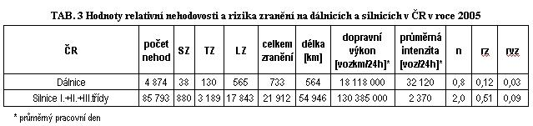

Z tabulky s hodnotami ČR jsou patrné následující údaje:
- Relativní nehodovost na dálnicích je rovna 0,8, což je 2,5x méně než na silnicích I.+II.+III. třídy.
- Riziko zranění je na dálnicích oproti silnicím cca 4,2x nižší.
- Riziko vážných (smrtelných a těžkých) zranění je na dálnicích oproti silnicím cca 3x nižší.

Z porovnání ČR a Prahy lze odvodit následující skutečnosti:
- Nejnižší relativní nehodovosti je podle typu komunikace dosahováno na dálnicích ČR (0,8).
- Náročné podmínky velkoměstského provozu v Praze se odrážejí i ve vyšší míře nehodového rizika. Průměrná relativní nehodovost na komunikační síti v Praze (5,1) je cca 2,5x vyšší než na silnicích v ČR (2,0).
- Konstatování o vlivu náročných podmínek velkoměstského provozu na vyšší míru nehodového rizika platí i pro pražské rychlostní komunikace, na kterých je průměrná relativní nehodovost (2,1) cca 2,6x vyšší než na dálnicích v ČR (0,8).
- Nejvyšší relativní nehodovost patří nerychlostním (běžným) komunikacím na území Prahy (6,1), což představuje hodnotu víc než 7,6x vyšší než na "nejbezpečnějších" dálnicích (0,8).
- Rovněž riziko zranění je nejnižší na dálnicích, kde je cca 4,7x menší než na komunikacích nerychlostního charakteru v Praze.
- Ostatní (běžné) komunikace v Praze mají i nejvyšší hodnotu míry rizika zranění (0,56), což přibližně odpovídá hodnotě příslušející všem silnicím v ČR (0,51).

Vlastní porovnání relativní nehodovosti a rizika zranění v Praze s dálnicemi a silnicemi v ČR znázorňuje následující graf:

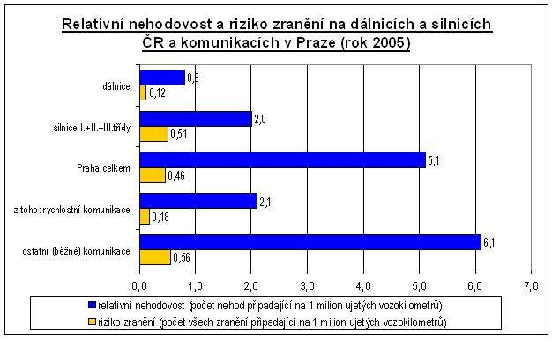
OBR. 3 Porovnání relativní nehodovosti a rizika zranění na dálnicích a silnicích ČR a komunikacích v Praze (rok 2005)

Porovnání relativní nehodovosti a rizika zranění na rychlostních a ostatních komunikacích bez nehod s účastí chodců

Ze statistiky nehod vyplývá, že na výše vybraných rychlostních úsecích v Praze se v roce 2005 stalo celkem pouze 5 nehod s chodci. S ohledem na minimální výskyt chodců na těchto komunikacích oproti ostatním městským komunikacím, kde je logicky výrazně vyšší výskyt chodců i jejich nehodovost, je dále pro úplnost uvedeno porovnání obou ukazatelů po odečtení nehod s účastí chodců.

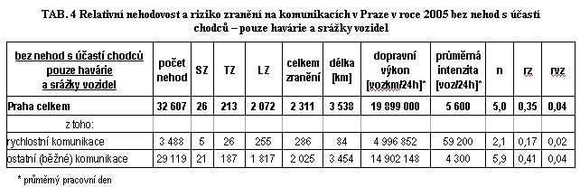

Po odečtení nehod s chodci z porovnání nehod pouze s účastí vozidel (havárie a srážky vozidel) vyplývá:
- Nehody chodců (742 nehod v roce 2005) tvoří v Praze 2% podíl na celkovém počtu dopravních nehod (33 349 nehod v roce 2005).
- Odečtení nehod s účastí chodců se proto na relativní nehodovosti projevuje minimálně. Na celé komunikační síti v Praze došlo k poklesu jen o 0,1.
- Relativní nehodovost na rychlostních komunikacích se s ohledem na minimální počet nehod s chodci nezměnila vůbec.
- Relativní nehodovost na ostatních komunikacích klesla o 0,2 (z 6,1 na 5,9).
- Riziko zranění se po odečtení nehod s chodci snížilo v Praze celkem o 0,11 (z 0,46 na 0,35) a v kategorii ostatních (nerychlostních) komunikací o 0,15 (z 0,56 na 0,41).
- Relativní nehodovost bez nehod s chodci je na ostatních (nerychlostních) komunikacích ve srovnání s rychlostními úseky 2,8x vyšší.
- Riziko zranění bez nehod s chodci vychází 2,4x vyšší na běžných komunikacích než na rychlostních úsecích.
- Relativní nehodovost i riziko zranění bez nehod s chodci jsou na rychlostních komunikacích více než 2x nižší než jsou celkové pražské hodnoty.

Závěr
Relativní nehodovost je přímým ukazatelem bezpečnosti silničního provozu. Na základě výše provedeného porovnání jejích hodnot na pražských komunikacích rychlostního charakteru s ostatními městskými komunikacemi lze konstatovat, že relativní nehodovost na pražských rychlostních komunikacích a komunikacích rychlostního charakteru je přibližně 3x nižší než na nerychlostních (ostatních). S relativní nehodovostí úzce souvisí riziko zranění, které z provedeného porovnání vychází rovněž 3x nižší na rychlostních komunikacích než na jiných městských komunikacích. Hodnoty obou porovnávaných ukazatelů jsou na rychlostních komunikacích zároveň 2,5x nižší ve srovnání s celkovými pražskými hodnotami. To potvrzuje výrazně vyšší úroveň bezpečnosti provozu na rychlostních komunikacích v Praze, vyplývající z jejich charakteru, a to navzdory vyšším intenzitám provozu i vyšším jízdním rychlostem.

květen 2006

